Bücherzwerge für Kinder von 2-4
Die Bücherzwerge finden normalerweise einmal monatlich außerhalb der Öffnungszeiten jeweils donnerstagsnachmittags statt. Seit dem Frühjahr nun leider nicht mehr.
Unsere Mitarbeiterin Jenny hatte aber die Idee, zu den Eltern der Bücherzwerge den Kontakt zu halten – und das mit einer sehr netten Idee: Die Bücherzwerge-to-go
Jenny hatte zunächst die Eltern über die Whatsapp-Bücherzwergen-Gruppe informiert, dass Material in der Bücherei zum Abholen bereit liegt.
Die erste Kamishibai-Geschichte war „Quacki, der kleine freche Frosch“, zu der die Inhalte der Geschichte sowie Bastelanregungen bereit lagen. (Don Bosco Medien 2019, ISBN: 4260179511981, 16 €)
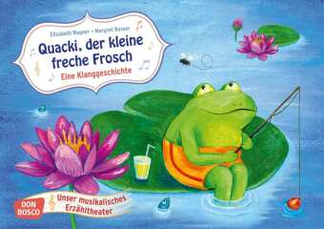

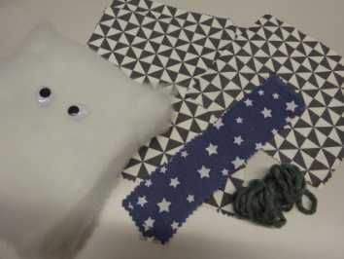
Die zweite Geschichte „Das kleine Ich bin Ich“ wartete auf die Kinder mit einer ganze Tüte voller Material. Zusätzlich zu einer kurzen Hinführung zur Geschichte gab es eine ausführliche Bastelanleitung und auch noch das dazugehörige Material wie Stoff, Füllwatte, Wolle und Wackelaugen. Die Bastelanleitung gibt es auf Anfrage unter: nordborchen@koeb-borchen.de
Die Eltern der Bücherzwerge nehmen dieses Angebot sehr dankbar an, wissen sie doch, dass auch in Corona-Zeiten die Bücherei immer für sie da ist und für Abwechslung im Alltag sorgen möchte.
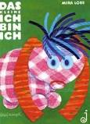
Mira Lobe : Das kleine Ich bin Ich, Jungbrunnen-Verlag 1972, ISBN: 9783702648503, 15 €

Erzählcafé
Auch das monatliche Erzählcafé, an dem i.d.R. 5-12 ältere Damen teilnehmen, konnte natürlich nicht weitergeführt werden. Hierfür hatten die Leiterinnen die schöne Idee, den Teilnehmerinnen einen Brief zu schreiben. Der Brief wurde verschickt, ein Gedicht und ein Rätsel passend zum Thema „Herbst“ waren ebenfalls noch dabei. Ein zweiter Brief wird die Teilnehmerinnen in der Adventszeit erreichen, dieses Mal u.a. mit einer kleinen Bastelarbeit oder vielleicht auch mit einem Teebeutel….Die Empfängerinnen der Post dürfen gespannt sein.

